VENDIM
Nr. 664, datë 13.10.2022

PËR MIRATIMIN E RREGULLAVE PROCEDURALE TË MARRJES SË AUTORIZIMIT TË TREGTIMIT TË BARNAVE HOMEOPATIKE

Në mbështetje të nenit 100 të Kushtetutës dhe të nenit 15, të ligjit nr. 105/2014, “Për barnat dhe shërbimin farmaceutik”, të ndryshuar, me propozimin e ministrit të Shëndetësisë dhe Mbrojtjes Sociale, Këshilli i Ministrave

VENDOSI:

I. DISPOZITA TË PËRGJITHSHME
1. Objekti i këtij vendimi është përcaktimi i rregullave procedurale për mënyrën e marrjes dhe të rinovimit të autorizimit për tregtim të barnave homeopatike në Republikën e Shqipërisë nga Agjencia Kombëtare e Barnave dhe Pajisjeve Mjekësore.
2. Për barnat homeopatike jepet autorizim për tregtim, si më poshtë vijon:
a) Autorizim tregtimi, sipas procedurës së thjeshtuar, e cila është specifike për barnat homeopatike të vendosura në treg pa indikacione terapeutike dhe në formëdozë të tillë, që nuk paraqesin rrezik për pacientin;
b) Autorizim tregtimi për barnat homeopatike me pretendime terapeutike për simptoma të lehta vetëkufizuese, që nuk klasifikohen për pajisje me autorizim me procedurë të thjeshtuar.
II. DHËNIA E AUTORIZIMIT TË TREGTIMIT
1. Për dhënien e autorizimit për tregtim, prodhuesi vendës, mbajtësi i autorizimit për tregtim ose përfaqësuesi ligjor i tij (në vijim “kërkuesi”), duhet të bëjë kërkesë online nëpërmjet portalit e-Albania, si dhe të ngarkojë mandatin e pagesës, të lëshuar nga banka, për kryerjen paraprakisht të pagesës së caktuar si tarifë për kërkesën. Të ardhurat nga këto tarifa derdhen në buxhetin e shtetit.
2. Kërkesa për dhënien e autorizimit të tregtimit për barna homeopatike në Republikën e Shqipërisë plotësohet nga kërkuesi, si një dokument origjinal në gjuhën shqipe ose gjuhën angleze dhe duhet të përmbajë adresat e sakta të kontakteve të kërkuesit.
3. Kërkesa për dhënien e autorizimit për tregtim plotësohet veçmas për çdo formë dhe dozë farmaceutike, e shoqëruar nga formulari i kërkesës, sipas shtojcës I, që i bashkëlidhet këtij vendimi. Kërkuesi plotëson formularin e kërkesës me të gjitha të dhënat e barit homeopatik, që do të hidhet në treg.
4. Kërkesa për dhënien e autorizimit për tregtim për barna homeopatike duhet të përmbajë:
a) emrin e barit homeopatik;
b) lëndët homeopatike;
c) dozën dhe formën farmaceutike;
ç) datën dhe nënshkrimin e personit përgjegjës, të autorizuar nga shoqëria, që duhet të ketë diplomë universitare në mjekësi, farmaci, stomatologji;
d) listën e dokumentacionit të ngarkuar në portalin e-Albania bashkë me kërkesën.
5. Kërkuesi duhet të ngarkojë në portalin e-Albania, gjithashtu, edhe modulet 1, 2, 3, 4 dhe 5, sipas përcaktimeve në pikën 12, të këtij kreu.
6. Kërkuesi autorizon me shkrim, në shqip ose në anglisht, personin përgjegjës për ndjekjen e procedurave të përcaktuara në këtë vendim, i cili ngarkohet në portalin e-Albania.
7. Personi përgjegjës, që përfaqëson shoqërinë, edhe të huaj, duhet të ngarkojë online në portalin e-Albania një deklaratë me shkrim të mbajtësit të autorizimit të tregtimit, që nuk është me seli në Republikën e Shqipërisë.
8. Për dhënien e autorizimit të tregtimit, kërkuesi është i detyruar të ngarkojë online në portalin e-Albania të gjitha pjesët e modulit 1, si dhe dokumentacionin, si më poshtë vijon:
a) Certifikatën e produktit farmaceutik, sipas modelit të rekomanduar nga Organizata Botërore e Shëndetësisë, lëshuar nga autoriteti përkatës, ku vërtetohet se bari është i pajisur me autorizimin për tregtim dhe qarkullon në vendin referent. Certifikata e produktit farmaceutik duhet të jetë e vlefshme në kohën e kërkesës për dhënien e autorizimit të tregtimit dhe në rastet, kur kjo nuk specifikohet, të jetë lëshuar jo më parë se 12 (dymbëdhjetë) muaj nga data e ngarkimit online në portalin e-Albania. Kjo certifikatë duhet të jetë dokument origjinal, zyrtar ose çdo formë tjetër zyrtare, sipas legjislacionit të vendit, që e ka lëshuar këtë certifikatë;
b) Certifikatën e praktikës së mirë të prodhimit (në vijim “GMP”), e publikuar në faqen zyrtare: http://eudragmdp.ema.europa.eu (Eudra GMP), e vlefshme në momentin e kërkesës. Në rast se nuk është e disponueshme Eudra GMP, atëherë do të pranohet një kopje e GMP-së, e vlefshme në momentin e kërkesës (fotokopje e noterizuar në vendin, që ka lëshuar certifikatën e praktikës së mirë të prodhimit (GMP) ose certifikatën e produktit farmaceutik (CPP). Çdo kërkues duhet të ngarkojë një kopje të Eudra GMP-së/GMP, fotokopje të noterizuar për një prodhues të produktit përfundimtar, vetëm një herë, duke iu referuar asaj për të gjitha barnat homeopatike, që kanë të njëjtin vend prodhimi, për të gjithë periudhën që GMP-ja është e vlefshme. Kërkuesi ka detyrim ligjor, që në përfundim të vlefshmërisë së një GMP-je të prodhuesit përfundimtar, gjatë procedurës së vlerësimit të dokumentacionit, të ngarkojë në portalin e-Albania një kopje të noterizuar në vendin që ka lëshuar GMP ose CPP, të GMP-së së re të këtij prodhuesi. Në rastet kur, pavarësisht kryerjes së inspektimit të suksesshëm, nuk është lëshuar GMP-ja, pranohet deklarata zyrtare në origjinal ose fotokopje e noterizuar në vendin që lëshon GMP-në apo CPP-në ose komunikimi zyrtar me e-mail nga autoriteti që lëshon GMP-në nga autoriteti shëndetësor përkatës. Nëse një autoritet shëndetësor i caktuar, nuk lëshon format të mirëfilltë GMP-je, konsiderohet i vlefshëm informacioni online i këtij autoriteti, për sa i përket GMP-së. Agjencia Kombëtare e Barnave dhe Pajisjeve Mjekësore ruan të drejtën të verifikojë informacionin e dorëzuar;
c) Autorizim tregtimi, certifikatë/vendim në vendin referent (kopje e origjinalit, si dhe përkthimin përkatës në anglisht).
9. Kërkuesi që kërkon autorizim tregtimi është i detyruar të dorëzojë mostra të barit homeopatik, të shoqëruara me certifikatën e tyre të analizës nga vendi që ka lëshuar certifikatën e analizës.
10. Nëse ka më tepër se një kërkesë për të njëjtin përbërës nga kompani të ndryshme, emrat tregtarë të propozuar të barnave homeopatike duhet të jenë të ndryshëm.
11. Për autorizim tregtimi të thjeshtëzuar, dosja e regjistrimit duhet të përmbajë:
a) të dhënat e barit homeopatik, si më poshtë vijon:
i. emrin shkencor ose emër tjetër i përdorur në një farmakope të stokut/qeve) homeopatike;
ii. format farmaceutike;
iii. rrugën e administrimit;
iv. shkallën e hollimit që do të regjistrohet;
b) të dhënat për prodhimin dhe kontrollin e stoqeve homeopatike, si më poshtë vijon:
i. dosjen, që përshkruan se si merren dhe kontrollohen stoqet homeopatike;
ii. arsyetimin bibliografik të përdorimit homeopatik të stoqeve;
c) të dhënat për prodhimin dhe kontrollin e formës së dozimit, si më poshtë vijon:
i. dosjen e prodhimit dhe kontrollit për çdo formë farmaceutike;
ii. përshkrimin e metodës së hollimit dhe fuqizimit;
ç) autorizim prodhimi, kopje të noterizuar, të lëshuar për barin homeopatik në fjalë;
d) kopjen e certifikatave të regjistrimit ose autorizimit nga vende referente, sipas legjislacionit në fuqi;
dh) etiketimin, prezantimin e paraqitjes së jashtme të barit homopatik, që do të hidhet në treg;
e) të dhëna në lidhje me stabilitetin e barit homeopatik.
12. Për autorizim tregtimi për barnat homeopatike dosja plotësohet në formatin e dokumentit të përbashkët teknik (Common Technical Document CTD). Dokumenti i përbashkët teknik përmban modulet, si më poshtë vijon:
a) Modulin 1: Të dhëna administrative, si: përmbledhja e karakteristikave të produktit (SPC), e cila duhet të përmbajë emrin e produktit, dozën, formën farmaceutike, sasinë e lëndëve aktive, dozën, mënyrën e administrimit, indikimet, kundërindikimet, eksipientët, kohëzgjatjen e vlefshmërisës, paralajmërime të veçanta dhe paralajmërime para përdorimit etj.; etiketimin, fletudhëzuesin e barit dhe prezantimin e paraqitjes së paketimit primar dhe sekondar;
b) Modulin 2: Përmbledhje e dosjes dhe raportet e ekspertit me të dhëna për cilësinë, sigurinë, efikasitetin, CV-në e ekspertëve përkatës;
c) Moduli 3: Të dhëna për cilësinë e barit homeopatik;
ç) Moduli 4: Të dhëna mbi sigurinë;
d) Moduli 5: Efikasiteti/justifikim për përdorimin homeopatik.
13. Dosja plotësohet në gjuhën shqipe ose në gjuhën angleze.
14. Agjencia Kombëtare e Barnave dhe Pajisjeve Mjekësore, brenda 30 (tridhjetë) ditëve nga paraqitja e kërkesës nëpërmjet portalit e-Albania, konfirmon vlefshmërinë e kërkesës dhe bën vlerësimin paraprak të dokumentacionit të paraqitur për barin homeopatik, në përputhje me dispozitat e ligjit dhe të këtij vendimi.
15. Në rast se dokumentacioni, pas vlerësimit paraprak, plotëson kërkesat sipas përcaktimeve në këtë vendim, Agjencia Kombëtare e Barnave dhe Pajisjeve Mjekësore informon kërkuesin.
16. Në rast se dokumentacioni, pas vlerësimit paraprak, nuk i përmbush kërkesat, sipas përcaktimeve në këtë vendim, Agjencia Kombëtare e Barnave dhe Pajisjeve Mjekësore informon kërkuesin se dokumentacioni refuzohet, duke specifikuar arsyet e këtij vendimi dhe, në këtë rast, është e nevojshme një kërkesë e re. Tarifa e paguar për kërkesën nuk kthehet.
17. Data e fillimit të procedurës për dhënien e autorizimit të tregtimit, në rast të një kërkese të vlefshme, konsiderohet data e ngarkimit të dokumentacionit në portalin e-Albania.
18. Agjencia Kombëtare e Barnave dhe Pajisjeve Mjekësore jep ose refuzon autorizimin e tregtimit për barin homeopatik, sipas procedurës së miratuar dhe në bazë të verifikimit të dosjes.
19. Agjencia Kombëtare e Barnave dhe Pajisjeve Mjekësore vlerëson dokumentacionin për autorizim tregtimi brenda një periudhe prej 120 (njëqind e njëzet) ditësh, nga data e fillimit të procedurës.
20. Në rast se dokumentacioni përmbush kërkesat, sipas përcaktimeve në këtë vendim, Agjencia Kombëtare e Barnave dhe Pajisjeve Mjekësore e kalon atë në Komisionin e Përhershëm të Barnave për shqyrtim të mëtejshëm të dokumentacionit.
21. Në rast se dokumentacioni nuk përmbush kërkesat, sipas përcaktimeve në këtë vendim, Agjencia Kombëtare e Barnave dhe Pajisjeve Mjekësore e njofton kërkuesin, në lidhje me vërejtjet dhe mangësitë e konstatuara, si më poshtë vijon:
a) Në rastet kur kërkohet që kërkuesi të plotësojë mangësitë apo të plotësojë dokumentacion shtesë, ai duhet t’i kryejë veprimet e plotësimit të praktikës, brenda një afati prej 30 (tridhjetë) ditësh nga data e njoftimit;
b) Periudha 30-ditore (tridhjetëditore) mund të zgjatet në 90 (nëntëdhjetë) ditë, nëse kërkuesi paraqet një letër zyrtare me argumentet përkatëse, ku kërkon zgjatje të kësaj periudhe;
c) Në rast se kërkuesi nuk arrin të plotësojë kërkesat brenda afateve kohore, të përcaktuara në shkronjat “a” dhe “b”, të kësaj pike ose dokumentacioni i ngarkuar në portalin e-Albania nuk është i plotë, procedura për dhënien e autorizimit të tregtimit refuzohet dhe kërkuesi për t’u pajisur me autorizim për tregtim duhet të bëjë një kërkesë të re.
22. Pas dhënies së një vlerësimi pozitiv nga Komisioni i Përhershëm i Barnave, Agjencia Kombëtare e Barnave dhe Pajisjeve Mjekësore përgatit për ministrin përgjegjës për shëndetësinë propozimin për dhënien e autorizimit të tregtimit për barin përkatës homeopatik.
23. Ministri përgjegjës për shëndetësinë miraton me urdhër, dhënien e autorizimit të tregtimit. Pas miratimit nga ministri përgjegjës për shëndetësinë, Agjencia Kombëtare e Barnave dhe Pajisjeve Mjekësore njofton zyrtarisht nëpërmjet portalit e-Albania kërkuesin për dhënien e autorizimit për tregtim për barin homeopatik, si dhe për tarifën përkatëse që duhet të paguhet.
24. Tarifa paguhet jo më vonë se 40 (dyzet) ditë nga data e daljes së urdhrit të ministrit përgjegjës për shëndetësinë. Tarifa paguhet sipas legjislacionit në fuqi. Të gjitha tarifat e përcaktuara në këtë rregullore paguhen me formatpagesën e publikuar nga Agjencia Kombëtare e Barnave dhe Pajisjeve Mjekësore.
25. Në rast se shoqëria nuk ka paguar tarifën përkatëse, brenda afatit kohor prej 45-ditësh (dyzetepesëditësh), atëherë Agjencia Kombëtare e Barnave dhe Pajisjeve Mjekësore bën verifikimin brenda afateve kohore, të parashikuara në Kodin e Procedurave Administrative dhe përgatit propozimin për shfuqizimin e autorizimit të tregtimit të barit homeopatik, i cili dërgohet për miratim te ministri përgjegjës për shëndetësinë.
26. Brenda 30 (tridhjetë) ditëve, pas konfirmimit bankar të pagesës së tarifës përkatëse dhe ngarkimit të saj në portalin e-Albania, certifikata e autorizimit të tregtimit gjenerohet nga portali e-Albania e nënshkruar elektronikisht. Certifikata e autorizimit të tregtimit gjenerohet me nënshkrim elektronik për çdo formë-dozë të barit homeopatik, për të cilin është dhënë autorizimi për tregtim, i cili është i vlefshëm për 5 (pesë) vjet, duke filluar nga data, në të cilën është lëshuar urdhri i dhënies së autorizimit për tregtim.
27. Për çdo ndryshim, që i ndodh barit homeopatik gjatë periudhës 5-vjeçare të autorizimit të tregtimit, kërkuesi është i detyruar ta paraqesë atë pranë Agjencisë Kombëtare të Barnave dhe Pajisjeve Mjekësore, përpara procedurës së kërkesës për rinovim të autorizimit të tregtimit, nëse ky ndryshim është i aplikueshëm për Shqipërinë, sipas kapitullit për ndryshimet.
28. Kërkuesi nuk mund të kërkojë për asnjë procedurë tjetër administrative lidhur me barin homeopatik, për sa kohë nuk është pajisur me certifikatën e autorizimit të tregtimit të gjeneruar nga portali e-Albania me nënshkrim elektronik.
29. Për të përmbyllur procedurat e vlerësimit, në lidhje me një kërkesë të caktuar, Agjencia Kombëtare e Barnave dhe Pajisjeve Mjekësore mund të kërkojë kryerjen e një inspektimi (për verifikim të kushteve dhe procesit të prodhimit) në fabrikën prodhuese. Ky inspektim duhet të kryhet brenda afateve kohore të dhënies së përgjigjes lidhur me kërkesën, duke njoftuar paraprakisht subjektin.
30. Gjatë shqyrtimit të dosjes, Agjencia Kombëtare e Barnave dhe Pajisjeve Mjekësore mund të kërkojë dokumentacion shtesë nga kërkuesi, në mënyrë që të garantojë cilësinë, sigurinë dhe efektshmërinë e barit homeopatik, si dhe të bëjë verifikime të dokumentacionit në agjencitë përkatëse, që kanë lëshuar dokumentacionin zyrtar.
III. RINOVIMI I AUTORIZIMIT TË TREGTIMIT
1. Për të kërkuar rinovimin e autorizimit të tregtimit, kërkuesi bën kërkesë online nëpërmjet portalit e-Albania, në përputhje me dispozitat e ligjit dhe të këtij vendimi.
2. Kërkesa nëpërmjet portalit e-Albania për rinovimin e autorizimit të tregtimit duhet të plotësohet nga kërkuesi në gjuhën shqipe ose gjuhën angleze. Kërkuesi, gjithashtu, ngarkon në portalin e-Albania mandatin e lëshuar nga banka për kryerjen e pagesës së kërkesës. Të ardhurat nga këto tarifa kalojnë në buxhetin e shtetit.
3. Kërkesa nëpërmjet portalit e-Albania, sipas pikës 1, të këtij kreu, paraqitet veçmas për secilën formë dhe dozë të barit homeopatik dhe shoqërohet nga formulari i kërkesës, sipas shtojcës I, që i bashkëlidhet këtij vendimi. Kërkuesi plotëson formularin e kërkesës me të gjitha të dhënat e barit homeopatik, që do të hidhet në treg.
4. Kërkesa për rinovimin e autorizmit të tregtimit të një bari homeopatik duhet të përmbajë:
a) emrin e barit homeopatik;
b) lëndën vepruese;
c) formën dhe dozën farmaceutike;
ç) të dhëna për kërkuesin (emri dhe adresa);
d) datën dhe nënshkrimin e personit përgjegjës;
dh) listën e dokumentacionit të barit homeopatik të ngarkuar në portalin e- Albania bashkë me kërkesën.
5. Krahas kërkesës për rinovimin e autorizimit të tregtimit, mbajtësi i autorizimit për tregtim është i detyruar të ngarkojë në portalin e-Albania modulet 1, 2 dhe 3, sipas përcaktimeve në pikën 12, të kreut II, të këtij projektvendimi.
6. Në lidhje me rinovimin e autorizimit të tregtimit, kërkuesi duhet të bëjë kërkesë online nëpërmjet portalit e-Albania brenda një afati kohor prej 90-ditësh (nëntëdhjetëditësh), para datës së përfundimit të autorizimit të tregtimit.
7. Nëse kërkesa dorëzohet, pas periudhës prej më pak se 90-ditësh (nëntëdhjetëditësh), para datës së përfundimit të vlefshmërisë së autorizimit, aplikohet një kamatë për vonesat për të kapur afatin 90-ditor, sipas legjislacionit në fuqi.
8. Në rast se nuk ka asnjë kërkesë për rinovimin e autorizimit të tregtimit, deri në fund të autorizimit të vlefshëm të tregtimit, atëherë është e nevojshme të paraqitet një kërkesë e re për dhënien e autorizimit të tregtimit.
9. Agjencia Kombëtare e Barnave dhe Pajisjeve Mjekësore konfirmon vlefshmërinë e kërkesës së paraqitur për rinovimin e autorizimit të tregtimit dhe vlerëson dokumentacionin e barit homeopatik, në përputhje me dispozitat e ligjit dhe të këtij vendimi, brenda 30 (tridhjetë) ditëve.
10. Në rast se dokumentacioni, pas vlerësimit paraprak, përmbush kërkesat e këtij vendimi, Agjencia Kombëtare e Barnave dhe Pajisjeve Mjekësore informon kërkuesin.
11. Në rast se dokumentacioni, pas vlerësimit paraprak, nuk i përmbush kërkesat e këtij vendimi, Agjencia Kombëtare e Barnave dhe Pajisjeve Mjekësore informon kërkuesin se kërkesa e tij refuzohet, duke specifikuar arsyet për këtë vendim.
12. Data e fillimit të procedurës për rinovimin e autorizimit, në rast të një kërkese të vlefshme të tregtimit, është data e ngarkimit në portalin e-Albania të dokumentacionit.
13. Krahas kërkesës për rinovim dhe dokumentacionit, të përcaktuar në modulin 1, kërkuesi është i detyruar të ngarkojë në portalin e-Albania edhe dokumentacionin e mëposhtëm:
a) Autorizimin me shkrim, në gjuhën shqip ose gjuhën angleze, nga shoqëria për personin përgjegjës, i cili duhet të ketë diplomë universitare në mjekësi, farmaci, stomatologji;
b) Deklaratën me shkrim nga mbajtësi i autorizimit të tregtimit, që nuk është me seli në Republikën e Shqipërisë, për emërimin e një përfaqësuesi lokal me seli në Republikën e Shqipërisë dhe informacionin e duhur të kontaktit;
c) Certifikatën e barit homeopatik, të lëshuar nga autoriteti shëndetësor përkatës, sipas rekomandimit të Organizatës Botërore të Shëndetësisë, në origjinal, ku tregohet se bari është i pajisur me autorizimin për tregtim dhe qarkullon në vendin e origjinës, lëshuar jo më parë se 12 (dymbëdhjetë) muaj nga data e kërkesës nëpërmjet portalit e-Albania, për të gjitha barnat homeopatike;
ç) Certifikatën e praktikës së mirë të prodhimit (GMP), e publikuar në faqen zyrtare: http://eudragmdp.ema.europa.eu (Eudra GMP), e vlefshme në momentin e kërkesës. Në rast se nuk është e disponueshme Eudra GMP, atëherë do të pranohet një kopje e GMP-së e vlefshme në momentin e kërkesës (fotokopje e noterizuar në vendin, që ka lëshuar certifikatën e praktikës së mirë të prodhimit (GMP) ose certifikatën e produktit farmaceutik (CPP). Çdo kërkues duhet të ngarkojë në portalin e-Albania një kopje të Eudra GMP-së/GMP, fotokopje të noterizuar për një prodhues të produktit përfundimtar, vetëm një herë, duke iu referuar asaj për të gjitha barnat homeoaptike, që kanë të njëjtin vend prodhimi, për të gjithë periudhën që GMP-ja është e vlefshme. Kërkuesi ka detyrim ligjor që, në përfundim të vlefshmërisë së një GMP-je të prodhuesit përfundimtar, gjatë procedurës së vlerësimit të dokumentacionit, të ngarkojë në portalin e-Albania një kopje të noterizuar në vendin, që ka lëshuar GMP-në ose CPP-në, të GMP-së së re të këtij prodhuesi, për të gjitha barnat homeopatike;
d) Në rastet kur, pavarësisht kryerjes së inspektimit të suksesshëm, nuk është lëshuar GMP, pranohet deklarata zyrtare nga autoriteti shëndetësor përkatës;
dh) Nëse një autoritet shëndetësor i caktuar nuk lëshon format të mirëfilltë GMP-je, konsiderohet i vlefshëm informacioni online i këtij autoriteti, për sa i përket GMP-së. Agjencia Kombëtare e Barnave dhe Pajisjeve Mjekësore ruan të drejtën të verifikojë informacionin e dorëzuar;
e) Autorizim tregtimi, certifikatë/vendim në vendin referent/amendim i fundit të MA-së, kopje e origjinalit, si dhe përkthimi përkatës në gjuhën angleze.
14. Për të gjitha barnat homeopatike, përveç dokumentacionit të përcaktuar në pikën 13, të këtij kreu, kërkuesi duhet të ngarkojë në portalin e-Albania edhe dokumentacionin e mëposhtëm:
a) Përmbledhjen e karakteristikave të produktit (versioni i fundit);
b) Fletudhëzuesin në gjuhën shqipe, sipas përcaktimeve të bëra në rregulloren e miratuar nga Agjencia Kombëtare e Barnave dhe Pajisjeve Mjekësore, si dhe atë në gjuhën angleze;
c) Një kopje e miratimit të listës të të gjitha ndryshimeve të strukturës përbërëse të barit homeopatik, si dhe ndryshimet që janë miratuar në Shqipëri gjatë 5 (pesë) vjetëve të autorizimit të tregtimit;
ç) Paraqitjen grafike (mock-up) të paketimit parësor dhe atij të jashtëm;
d) Kërkuesi, që kërkon rinovim të autorizimit të tregtimit është i detyruar të dorëzojë mostrat e shoqëruara me certifikatën e tyre të analizës të barit homeopatik për verifikimin e cilësisë së tij.
IV. DISPOZITA TË FUNDIT
Ngarkohen ministria përgjegjëse për shëndetësinë dhe Agjencia Kombëtare e Barnave dhe Pajisjeve Mjekësore për zbatimin e këtij vendimi.
Ky vendim hyn në fuqi pas botimit në Fletoren Zyrtare.

ZËVENDËSKRYEMINISTËR
Belinda Balluku

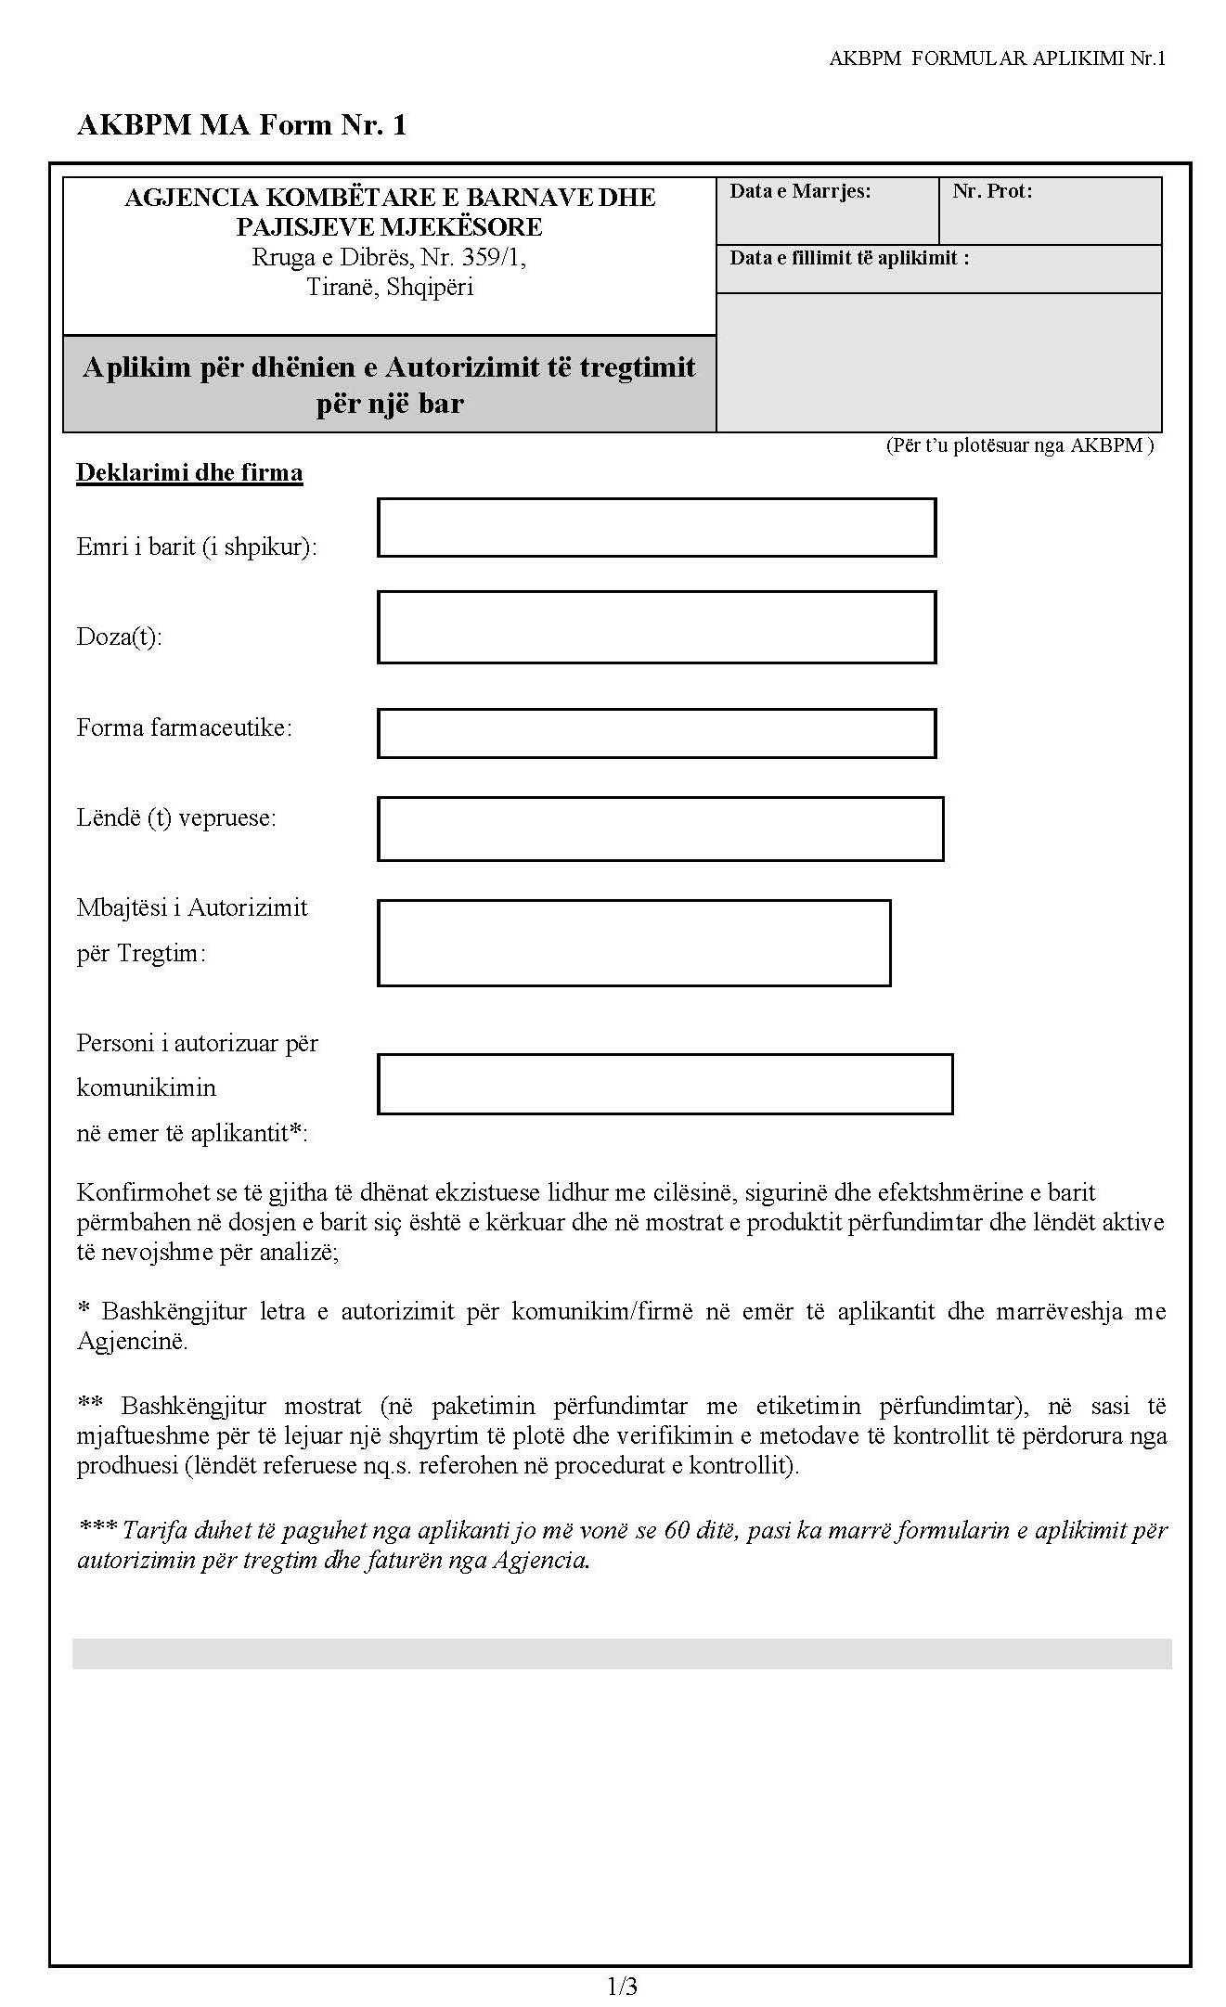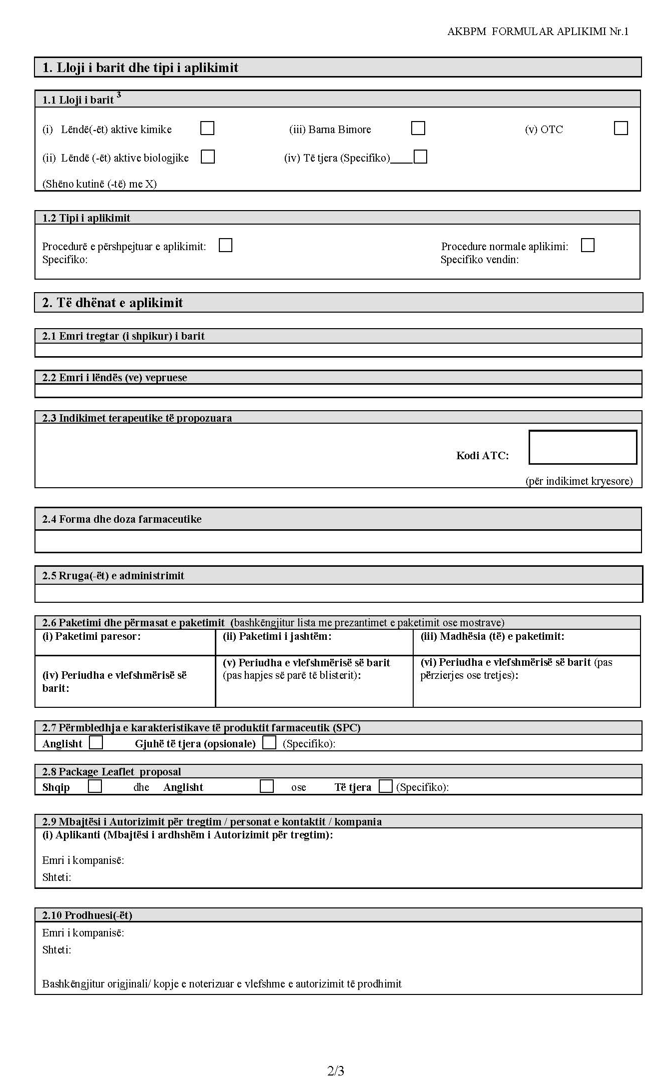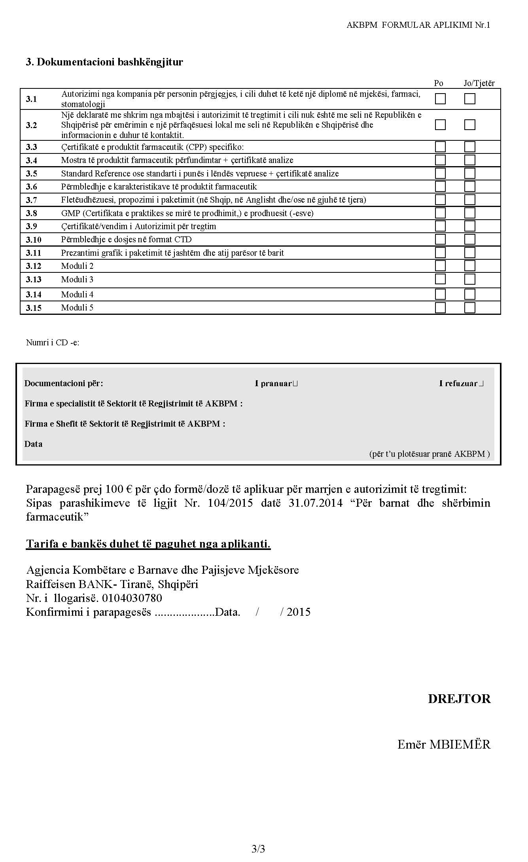

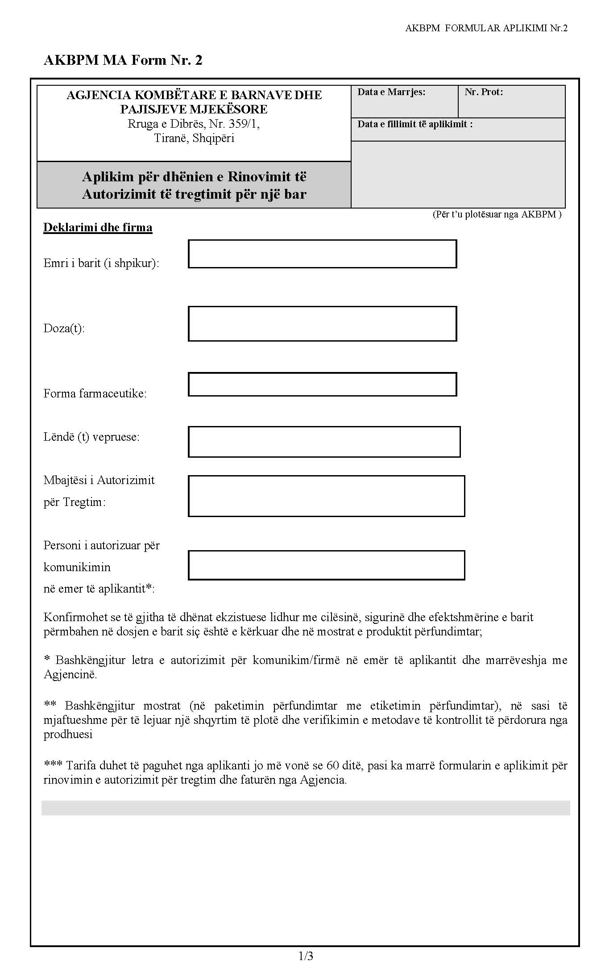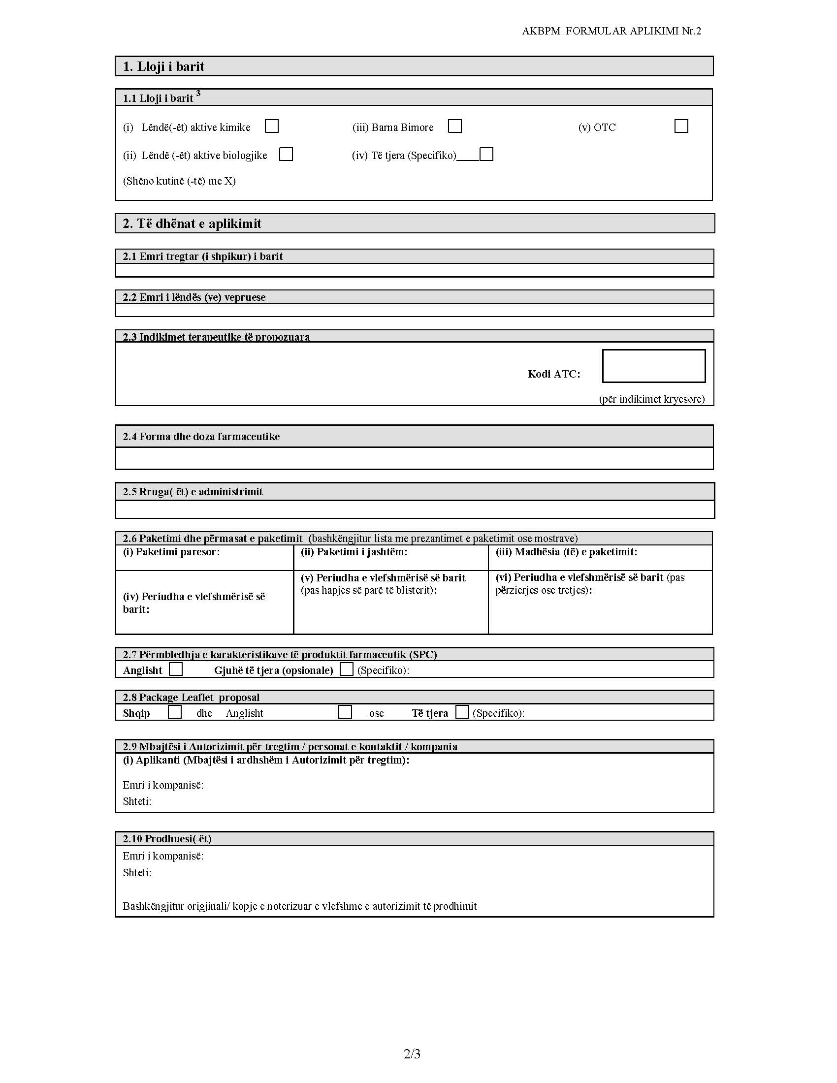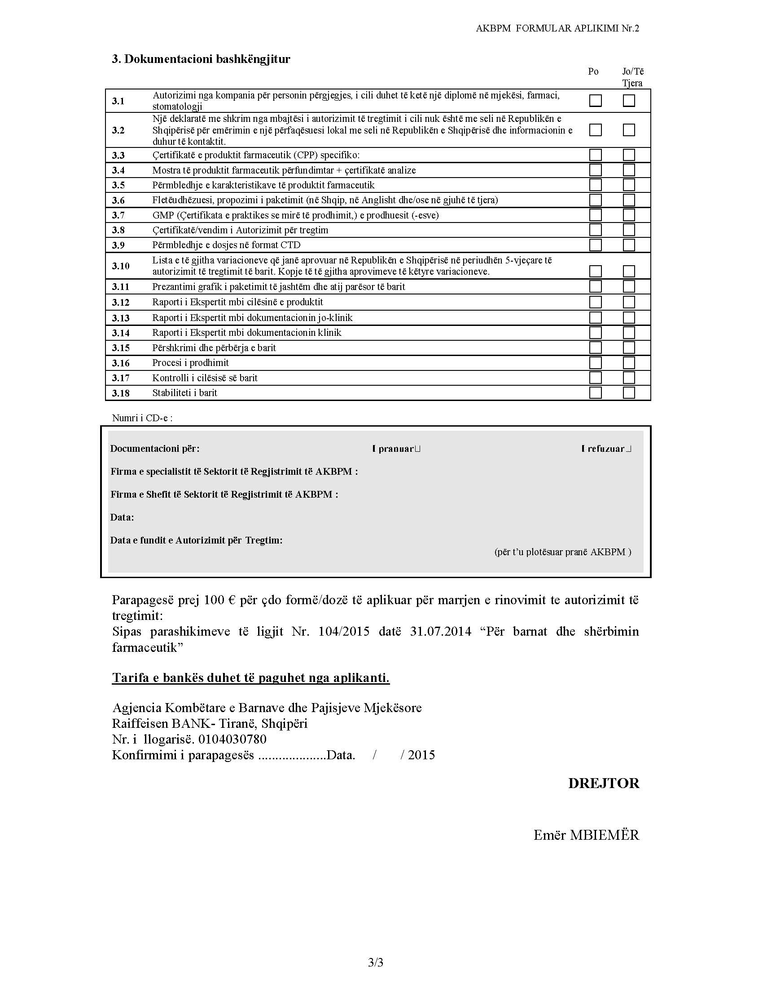

SHTOJCA I

1. Formulari i kërkesës për dhënien e autorizimit të tregtimit për një bar.
2. Formulari i kërkesës për dhënien e rinovimit të autorizimit të tregtimit për një bar.

